UV机器节假日保养须知
尊敬的客户：
十一假期将至，请假期之间不使用机器的客户做好以下保养，若不按规定保养会出现喷头堵塞问题。
若关机时间在14天之内按下面方法执行：
- 压墨并打印测试条，确认测试条无问题。
- 将W1液位传感器拔下，将喷头前部排墨口拧开按住W1压墨键将W1二级墨盒中的白墨排空。（防止放置时间过长白墨堵塞电磁阀）
- 关闭机器所有电源并拔下电源线、关闭稳压器。
4.将白色喷头过滤器由上部拧下，用注射器（20ML注射器）接上过滤器，将喷头前部排墨口堵帽拧下，轻轻推动注射器，让清洗液冲洗喷头腔体的白墨，直至排墨口流出透明清洗液无白墨残留时，将注射器取下用堵帽密封好墨管。（只需白墨执行此操作）
5.然后用无尘布沾清洗液擦拭喷头表面直至喷头表面干净。
6.准备清洗液、无纺布、PVC板、海绵、保鲜膜。
7.将海绵放置在PVC板上用保鲜膜包裹住，放置在平台上然后在上面铺上无尘布，用清洗液（请确认所用为原装清洗液）浸湿无尘布，将喷车移至无尘布上，手动将喷车降下确保所有喷头可以接触到无尘布。
8.操作完毕后手动阀门客户务必将阀门关闭。

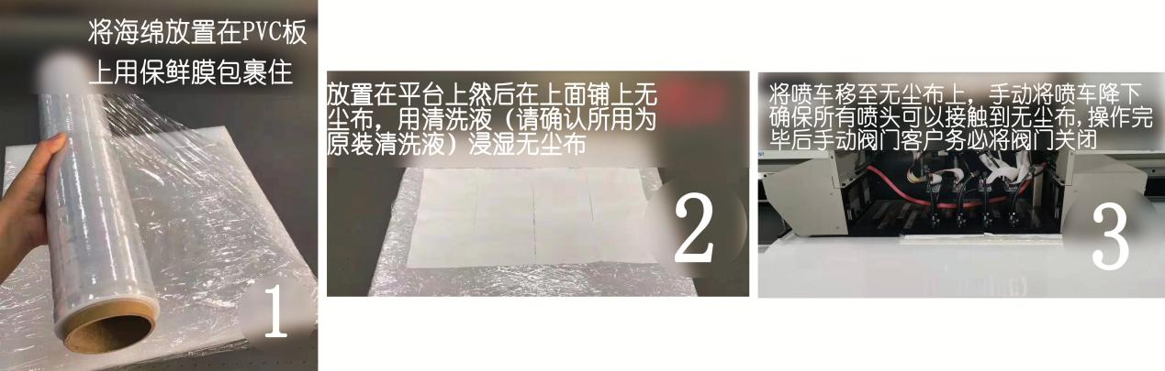
若客户机器不关机的状态请保证每天打印彩色和白色色块>1m²，以此保证墨水不会产生沉淀。
若关机时间超过14天请将白色墨路（W1、W2）清洗干净后执行上面操作。
若关机时间超过20天请将所有墨水的管路清洗干净，并将喷头用清洗液冲洗干净，并用浸泡处理。

开机步骤：
- 将小车手动升高推回X原点，将W1液位传感器插上。
- 摇晃白色墨桶直至白墨无沉淀。
- 将W1喷头过滤器接好，通电开机执行全压墨，墨水由喷孔流出后等待二级墨盒供满后对所有喷头执行排气操作，将W1与W2循环墨管接好。
- 擦拭喷头并打印测试条。
咨询电话： 李艳锋 13911675834
孙贺 13918544341
孙鹏宇 18538671129
2020.9.20
上海汇屹数码科技有限公司

